
ESCUELA DE FÍSICA
FISICA II - ELECTRICIDAD Y MAGNETISMO
CUARTO PARCIAL

Nombre:__________________________________________________Documento:______________

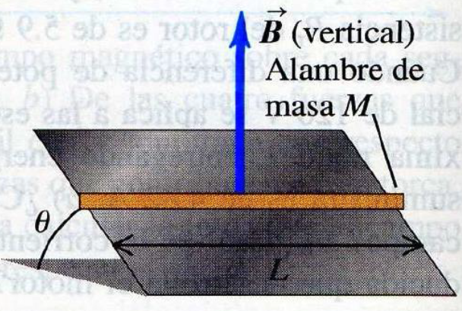
Ejercicio 27.69 Un tramo recto de alambre conductor con masa M y longitud L se coloca en un plano inclinado sin fricción con un ángulo θ a partir de la horizontal (Figura). En todos los puntos hay un campo magnético uniforme y vertical (producido por un arreglo de imanes que no se muestran en la figura). Para evitar que el alambre se deslice por el plano inclinado, se acopla una fuente de voltaje en los extremos del alambre, de modo que el alambre permanece en reposo justo cuando fluye por él la cantidad correcta de corriente. Determine la magnitud y dirección de la corriente que hará que esté en reposo. Haga una copia de la figura y dibuje en ella la dirección de la corriente. Además, muestre en un diagrama de cuerpo libre todas las fuerzas que actúen sobre el alambre.

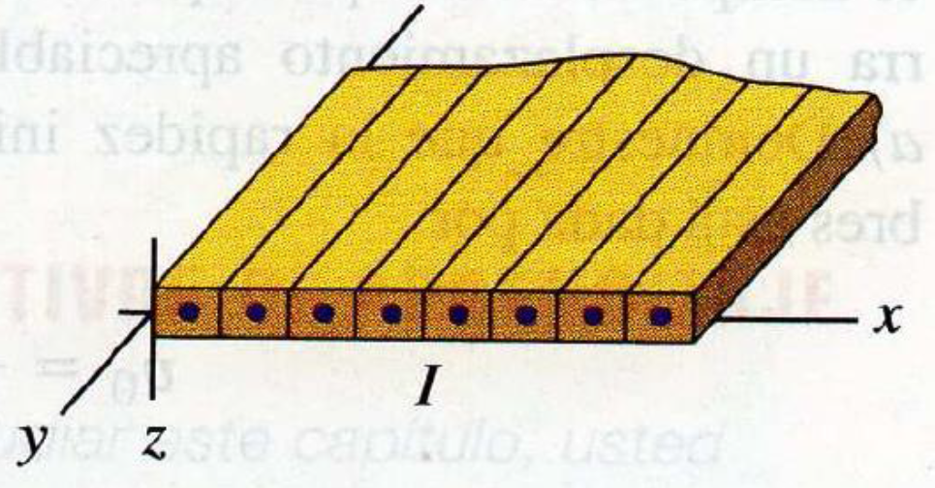
Ejercicio 28.83 Lámina infinita de corriente. Se disponen conductores largos y rectos de sección tranversal cuadrada, unos al lado de otros; cada conductor transporta una corriente I, para formar una lámina infinita de corriente (Figura). Los conductores están en el plano xy, paralelos al eje y, y transportan corriente en la dirección +y. Hay n conductores por unidad de longitud, medida a lo largo del eje x. a) ¿Cuáles son la magnitud y dirección del campo magnético a una distancia a abajo de la lámina de corriente? b) ¿Cuáles son la magnitud y dirección del campo magnético a una distancia a arriba de la lámina de corriente?

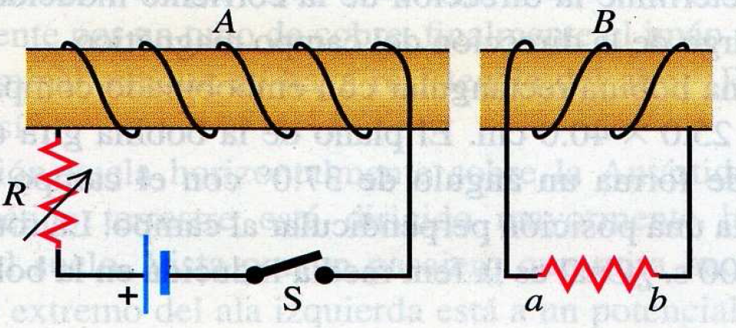
Ejercicio 29.17 Con base en la ley de Lenz, determine la dirección de la corriente en la resistencia ab de la figura, cuando a) se abre el interruptor S después de haber estado cerrado durante varios minutos; b) la bobina B se acerca a la bobina A con el interruptor cerrado; c) se reduce la resistencia R mientras el interruptor permanece cerrado.

